IV Международный конкурс педагогического мастерства «Идеи образования 2021»

Педагогическая практика по дисциплине «Химия»

Выполнил(а): Демец О.В.
Жорабек А.А.

Содержание:

 | Введение | 3
1. | Цель и задачи педагогической практики | 4
1.1 | Цель практики | 4
1.2 | Задачи практики | 4
2. | База и организация практики | 6
3. | Содержание практики | 7
3.1 | Методика преподавания лекционного занятия по дисциплине «Химия» | 8
3.1.1 | План лекционного занятия №9 | 10
3.2 | Методика преподавания лабораторного занятия по дисциплине «Химия» | 22
3.2.1 | План лабораторного занятия №4 | 22
 | Заключение | 24
 | Список использованной литературы | 25

Введение

Объём знаний, необходимых современному специалисту, возрастает, но срок обучения в ВУЗе ограничен несколькими годами. Отсюда следует, что повышать свою квалификацию, обновлять свои знания любому специалисту придётся всю жизнь. В студенческие годы он должен освоить методику самообразования, научится критически мыслить и находить новые способы решения профессиональных задач .
Без научного решения вопроса о направленности, содержании и методике воспитания и обучения студентов ВУЗов невозможно обеспечить эффективность подготовки специалистов.
В настоящее время учебный процесс в ВУЗах стал более сложным по своим задачам, интенсивности и содержанию. Он требует глубокого психологического осмысления преподавателями закономерностей учебной деятельности, принципов и методов обучения и воспитания, формирования личности.
Всё более очевидным становится, что без использования психологических знаний нельзя выработать всестороннюю подготовленность студентов к успешной профессиональной деятельности, обеспечить высокий педагогический уровень их обучения и воспитания, единства теоретической и практической подготовки с учётом профиля ВУЗа и специализации выпускников.
Подготовка будущего аспиранта осуществляется в процессе всей учебно-воспитательной работы в аспирантуре университета, и важное место в этом занимает психолого-педагогическая практика. Она способствует воспитанию профессиональных интересов аспирантов, формированию личности будущего аспиранта, помогает получить первый опыт самостоятельной преподавательской работы, проверить на деле свои знания и способности, укрепить интерес к будущей профессии.
Подготовка будущего педагога осуществляется в процессе всей учебно-воспитательной работы в аспирантуре университета, и важное место в этом занимает психолого-педагогическая практика.

1 Цель и задачи практики

1.1 Цель практики

Целью научно-педагогической практики являются закрепление и углубление теоретической подготовки по профессиональным дисциплинам направления и получение практических навыков и компетенций в области профессиональной педагогической деятельности, приобретение компетенций по преподаванию химических дисциплин в высшем учебном заведении.
Педагогическая практика направлена на практическое освоение современных педагогических и информационно-коммуникационных технологий и сопутствующему им научному анализу.
Приказом утверждается руководитель педагогической практики.
Сроки проведения педагогической практики – 1 семестр.

1.2 Задачи практики

Программа педагогической практики направлена на реализацию теоретических знаний и совершенствование практических умений и навыков работы со студенческой группой.
Для достижения цели поставлены следующие задачи:
- овладеть основами научно-методической и учебно-методической работы: навыками структурирования и психологически грамотного преобразования научного знания в учебный материал, систематизации учебных и воспитательных задач; методами и приемами составления задач, упражнений, тестов по различным темам, устного и письменного изложения предметного ма-териала, разнообразными образовательными технологиями;
- уметь выстраивать учебно- воспитательные цели, путем выбора типа, вида занятия, использования различных форм организации учебной деятельности студентов; диагностики, контроля и оценки эффективности учебной деятельности;
- познакомиться с различными способами структурирования и предъявления учебного материала, способами активизации учебной деятельности, особенностями профессиональной риторики, с различными способами и приемами оценки учебной деятельности в высшей школе, со спецификой взаимодействия в системе «студент – преподаватель».

В ходе прохождения педагогической практики аспиранты:
- знакомятся с задачами, содержанием и особенностями учебно-методической и воспитательной работы в высших учебных заведениях;
- изучают реальное состояние целостного педагогического процесса вуза;
- изучают возрастные особенности студентов; учебные планы, рабочие программы по предмету своей специальности и другую учебно-методическую документацию кафедры;
- практически осваивают все формы организации обучения в высшей школе, составляют конспекты лекций, планы проведения семинарских, практических и лабораторных занятий.
При проведении запланированных занятий наряду с традиционными формами и методами организации учебно-воспитательного процесса аспиранты должны использовать современные инновационные методы обучения (проблемные лекции, лекции-диалоги, лекции-диспуты, деловые игры, круглые столы, тренинги, дебаты и т.д.). С учетом интересов, склонностей и способностей студентов аспиранты знакомятся с фронтальной, групповой, индивидуальной формами организации учебного процесса.
В соответствии с ГОСО аспиранты должны овладеть знаниями:
- о теории и практике преподавания в вузе;
- о психолого-педагогических закономерностях обучения и воспитания в вузе, о компонентах учения, их сущности и логической взаимосвязи;
- о внедрении педагогических технологий в вузе.
аспиранты должны овладеть умениями и навыками:
- прогнозировать результаты педагогической деятельности, методической работы, планировать содержание образовательного процесса;
- развивать организаторские, исследовательские, диагностические, аналитические, коммуникативные, коррекционные, прикладные умения и творческие способности на основе теоретических знаний по психологии и педагогике, методике преподавания технических дисциплин;
- осваивать основные методы диагностирования для всестороннего анализа познавательной деятельности и интересов студенческой группы и отдельных студентов;
- осваивать методики проведения аудиторных занятий, СРС и СРСП;
- совершенствовать личностные качества через самоанализ и взаимоанализ, коллективное обсуждение проведенных занятий и воспитательных мероприятий.

2. База и организация практики

Базой моей педагогической практики является выпускающая кафедра КарГТУ «Химия и химическая технология», где я являюсь также преподавателем.
Проводя педагогическую деятельность в учебных аудиториях кафедры «Химия и химическая технология» или других учебных заведениях, мною на протяжении всей деятельности должны соблюдаться правила внутреннего распорядка и техники безопасности.
Продолжительность педагогической практики и их количество определяются государственными общеобязательными стандартами по соответствующей специальности.
Контроль деятельности аспирантов, проходящих педагогическую практику на соответствующей базе, осуществляет руководитель практики. Оценка за педагогическую практику выставляется на основе аттестации работы аспиранта за весь период практики и по результатам анализа отчетной документации установленной формы.
Итоги педагогической практики подводятся на заключительной конференции и утверждаются на заседании кафедры.

3. Содержание практики

В период практики студенты должны приобрести практические навыки работы свыше перечисленными программами, изучить вопросы, содержащиеся в методических пособиях по изучению данных программ и представить реферат на заданную преподавателем тему. Реферат представляется в виде отчета по практике. Приобретаются следующие знания, умения и навыки:
Знать:
1. новые методы исследования и применять их к изменению научного и научно-производственного профиля своей профессиональной деятельности
2. новые образовательные технологии, включая системы компьютерного и дистанционного обучения
Уметь:
1. разрабатывать программы учебных дисциплин и курсов на основе изучения научной, технической и научно-методической литератур, а также собственных результатов исследований
Владеть:
1. проводить отдельные виды аудиторных учебных занятий, включая лабораторные и практические, а также обеспечение научно- исследовательской работы студентов;
2. постановка и модернизация отдельных лабораторных работ и практикумов по дисциплинам профилей направления.
Содержание педагогической практики аспирантов состоит из:
1. из непосредственной педагогической деятельности (самостоятельное проведение лабораторных и практических занятий, семинаров, курсового проектирования, чтение пробных лекций по предложенной тематике и др.);
2. совместной работы практиканта с профессорско-преподавательским составом соответствующей кафедры по решению текущих учебно-методических вопросов;
3. знакомства с инновационными образовательными технологиями и их внедрение в учебный процесс.
По итогам педагогической практики, аспирант представляет на выпускающую кафедру отчет, который проверяется руководителем практики и защищается перед комиссией, созданной распоряжением заведующего кафедрой.

3.1 Методика преподавания лекционного занятия дисциплины «Химия»

Главное назначение лекционного занятия – обеспечить теоретическую основу обучения, развить интерес к учебной деятельности и конкретной учебной дисциплине, сформировать у студентов ориентиры для самостоятельной работы над курсом.
Методика чтения любой лекции начинается с её подготовки. Подготовка лекции формально включает определение целей и задач занятий, содержания и формы проведения, продумывание логического построения лекции, разработка плана проведения лекции, подбор литературы (ознакомление с методической литературой, публикациями периодической печати по теме лекционного занятия), отбор необходимого и достаточного по содержанию учебного материала, определение методов, приемов и средств поддержания интереса, внимания, стимулирования творческого мышления студентов.

Таблица 3.1.1 Тематический план дисциплины
Наименование раздела, (темы) | Трудоемкость по видам занятий, ч.
 | Лек-ции | Практи-ческие | Лабора-торные | СРСП | СРС
1. Введение.Основные понятия и законы химии | 2 | - | - | - | 6
2. Строение вещества. Строение атома и периодический закон Д.И.Менделеева. Химическая связь | 2 | - | - | - | 5
3. Химическая термодинамика. Энергетика химических реакций. Условия протекания самопроизвольных процессов. | 2 | - | - | - | 5
4. Химическая кинетика. Скорость реакции и методы ее регулирования. Катализаторы и каталитические системы | 2 | - | - | - | 5
5.Химическое и фазовое равновесия. | 2 | - | - | - | 5
6. Растворы | 2 | - | - | - | 5
7.Окислительно-восстановительные реакции. Электрохимические процессы. | 2 | - | - | - | 5
8. Общие свойства металлов. Сплавы. Коррозия металлов | 2 | - | - | - | 5
9. Предмет, задачи и методы качественного анализа. Закон действия масс как основа качественного анализа | 2 | - | - | - | 5
10. Ионное произведение воды. Водородный показатель. Буферные системы и их значение в анализе | 2 | - | - | - | 5
11. Современное представление о природе кислот и оснований. Произведение растворимости | 2 | - | - | - | 5
12. Солевой эффект. Дробное осаждение. Гидролиз. Степень гидролиза | 2 | - | - | - | 5
13. Образование коллоидных систем. Ком-плексообразовани. | 2 | - | - | - | 5
14. Методы количественного анализа. Гравиметрические, титриметрические методы анализа, кислотно-основное титрование. Кривые титрования. Методы осаждения. Комплексонометрия. | 2 | - | - | - | 6
15. Электрохимические методы анализа. Оптические методы анализа | 2 |  |  |  | 5
Лабораторная работа №1  Основные классы неорганических соединений | - | - | 6 | - | 6
Лабораторная работа №2  Определение эквивалентной массы металла | - | - | 6 | - | 6
Лабораторная работа №3. Химическая кинетика. Химическое равновесие | - | - | 6 | - | 6
Лабораторная работа №4. Растворы | - | - | 6 | - | 6
Лабораторная работа №5. I аналитическая группа катионов | - | - | 6 | - | 6
Лабораторная работа №6. II аналитическая группа катионов | - | - | 5 | - | 6
Лабораторная работа №7. III аналитическая группа катионов | - | - | 5 | - | 6
Лабораторная работа №8. Анализ смеси катионов I, II, III аналитических групп катионов | - | - | 5 | - | 6
СРСП № 1 Введение. Химия естественная наука.Химические свойства веществ. | - | - | - | 1 | -
СРСП № 2 Основные понятия и законы химии. Газовые законы | - | - | - | 1 | -
СРСП № 3 Строение вещества.  Атом и его строение. периодический закон и периодическая система элементов. Химическая связь. Основные типы химической связи | - | - | - | 2 | -
СРСП № 4 Общие закономерности химических процессов. Основные понятия химической термодинамики. Термодинамическое равновесие. Термохимия и термохимические расчеты. Химическая кинетика. Химическое равновесие | - | - | - | 2 | -
СРСП № 5 Вода. Растворы. Способы выражения их концентрации. Электролиты. Гидролиз солей. Теория электролитической диссоциации | - | - | - | 2 | -
СРСП № 6 Окислительно-восстановительные реакции. Электрохимические процессы | - | - | - | 2 | -
СРСП № 7 Общие свойства металлов. Сплавы. Коррозия металлов | - | - | - | 1 | -
СРСП № 8 Решение задач на тему «Чувствительность аналитических реакций» | - | - | - | 2 | -
СРСП № 9 Решение задач на тему «Закон действия масс как основа химического анализа» | - | - | - | 1 | -
СРСП № 10 Решение задач на тему «Гравиметрический анализ» | - | - | - | 1 | -
СРСП № 11 Решение задач на тему «Титриметрический анализ» | - | - | - | 2 | -
СРСП № 12 Решение задач на тему «Методы кислотно-основного титрования и редокси-метрии» | -- | - | - | 2 | -
СРСП № 13 Решение задач на тему «Методы осаждения и комплексообразования» | - | - | - | 2 | -
СРСП № 14 Решение задач на тему «Электрохимические и оптические методы анализа» | - | - | - | 2 | -
Рубежный контроль № 1 | - | - | - | 1 | -
Рубежный контроль № 2 | - | - | - | 1 | -
ИТОГО: | 30 | - | 45 | 25 | 125

3.1.1 План лекционного занятия

1) Специальность: 5В072100 «Химическая технология органических веществ»
2) Курс: 1 курс
3) Дисциплина: Нim 1206 Химия
4) Дата проведения: 11 неделя 2 семестра
5) Время: 9.00-10.45
Перерыв: 5 минут
6) Тип занятия: лекционное
Форма организации занятия: рассказ с применение проблемно-развивающих технологий
7) Тема: Амины. Карбоновые кислоты.
8) Дидактическая цель: сформировать понятия «амины» и «карбоновые кислоты», продолжить формирование умений работать с веществами, соблюдая правила безопасности.
9) Задачи:

а) образовательная:
Сформировать понятие об аминокислотах, их классификация и строение. Продолжить формировать понятие о изомерии на примере оптической изомерии a-аминокислот, номенклатуре аминокислот, амфотерности аминокислот и ее причины. Биполярные ионы. Реакции конденсации. Пептидная связь. Синтетические волокна: капрон, энант. Классификация волокон. Получение аминокислот, их применение и биологическая функция.

б) развивающая:
- Формировать развитие познавательных интересов, умение делать выводы, устанавливать причинно-следственные связи между изучаемым материалом и жизнью; сравнивать, анализировать, выделять главное, формулировать выводы.
- Способствовать развитию мышления, обеспечить в ходе лекции самостоятельную и парную работу для закрепления изученного материала.
- Формировать умения проводить самооценку и оценку деятельности одногруппников.

в) воспитательная:
- Создать положительный настрой к обучению и готовность к активной мыслительной деятельности, используя видеоматериалы и метод лабораторного эксперимента; воспитывать культуру речи и труда. (ОК 10.
- Бережно относиться к историческому наследию и культурным традициям народов, уважать социальные, культурные и религиозные различия) ОК 1.
- Понимать сущность и социальную значимость своей будущей профессии, проявлять к ней устойчивый интерес.)
В результате проведения занятия обучающийся должен
знать: понятие «кислота» и «основание», формулы кислот и оснований, классификацию кислот и оснований, признаки действия кислот и оснований на индикаторы.
уметь: выбирать формулы кислот и оснований среди предложенных формул веществ, классифицировать кислоты по наличию кислорода, по числу атомов водорода и основания по числу гидроксогрупп, определять кислоту и основание с помощью индикаторов, работать с растворами кислот и оснований, соблюдая правила техники безопасности.
владеть: химической посудой, химическими реактивами, раздаточным материалом с планом и заданиями лабораторной работы, инструктивными картами по проведению опыта.
11) Материально-техническое оснащение:
учебно-методические и наглядные пособия, мультимедийный проектор. Химическое оборудование: глицин, штативы с пробирками, вода, стеклянные палочки, реактивы (аминоуксусная кислота), лакмус
13) Рекомендательная литература:
1. Логинов Н.Я., Воскресенский А.Г., Солодкин И.С. Аналитическая химия. – Москва: Просвещение, 2015. - 480 с.
2. Харитонов Ю.А. Аналитическая химия. Аналитика в 2 кн. Кн.1. Общие теоретические основы. Качественный анализ. – Москва: Высшая школа, 2006. – 614 с.
3. Харитонов Ю.А. Аналитическая химия. Аналитика. Кн.2. Количественный анализ. Физико-химические (инструментальные) методы анализа. – Москва: Высшая школа, 2006. – 558с
4.Васильев В.П., Морозова Р.П., Кочергина Л.А. Практикум по аналитической химии. – Москва: Химия, 2010. – 326 с.
5. Дорохова Е.Н., Прохорова Г.В. Задачи и вопросы по аналитической химии. – Москва: Мир, 2011. – 265 с.
6. Васильев В.П., Кочергина Л.А., Орлова Т.Д. Аналитическая химия. Сборник вопросов, упражнений и задач. – Москва: Дрофа, 2013. – 305 с
14) Временная характеристика занятия: 100 мин

№ п/п | Этапы | Содержание учебного материала | Время
1. | Установочный (организационный момент) | Приветствие. Проверка присутствующих на занятии. Оценка внешнего вида. Формулировка темы, цели, задач занятия, мотивации обучения | 3 мин.
2. | Актуализация нового материала | Путем вопросов выяснить уровень знаний студентов по теме лекции. Углубить знания и приобрести новые представления по природе аминов и карбоновых кислот. | 7 мин
3. | Определение содержания материала  (плана лекции):  1.Амины.Классификация. (10 мин)  2.Физические и химические свойства аминов. (10 мин)  3.Получение и их применение(10 мин)  4.Карбоновые кислоты.Классификация. (10 мин)  5.Физические и химические свойства аминокислот.  (10 мин)  6.Получение аминокислот  (10 мин)  7.ТБ при работе с аминокислотами. (10 мин) | Определение методов, средств изложения материала (формулировка проблемы, приведение примеров, данных исследований, опыта работы)  Методы работы: словесные, визуальные, частично- поисковый.  Изложение материала: раздаточный материал, презентация. | 70 мин.
3. | Закрепление изученного материала | Формулировка вопросов по содержанию, экспресс — опрос, ответ преподавателя на вопросы обучающихся по материалу лекции | 10 мин.
4. | Выдача заданий для СРС, СРСП, рекомендации к выполнению лабораторных и практических работ | Решение задач по теме «Амины. Карбоновые кислоты» | 5 мин
5. | Характеристика рекомендательной литературы | Приведенная литература используется как основной источник информации по теме лекции и решении задач. | 2 мин.
6. | Подведение итогов занятия | Определение результативности занятия в соответствии с поставленной целью | 3 мин.

- Приветствие. Проверка присутствующих и визуальная оценка готовности к лекции. (3 мин)
- Актуализация нового материала. (7 мин)
Историческая справка
В 1820 г. французский химик Анри Браконно проводил опыты с веществами животного происхождения. В результате длительного нагревания кожи, хрящей и сухожилий с раствором серной кислоты он получил некоторое количество белых кристаллов сладкого вкуса. Учёный назвал новое вещество гликокол от греческого названия (glikys)-«сладкий». В настоящее время это название трансформировалось в глицин. Глицин долгое время считался «родственником» углеводов, пока в 1838г. голландский химик Г.Мульдер не обнаружил в его составе азот. Спустя ещё шесть лет Э. Хорсфорд установил его формулу.
Преподаватель: Итак, в состав глицина входит азот.
Преподаватель: Вспомните, какие соединения мы изучали, в состав которых входят атомы азота.
Студенты: Амины.
Преподаватель: Глицин вступает в реакцию этерификации. Какие соединения взаимодействуют со спиртами и при этом образуются сложные эфиры?
Студенты: карбоновые кислоты.
Преподаватель: Итак, глицин в своем составе имеет аминогруппу и карбоксильную группу. Если объединить эти слова в одно целое, то получается…
Студенты: Аминокислоты.
Преподаватель: Аминокислоты - это основа белков, пептидов, гормонов, антител, органов и тканей живых организмов и т.д. Знания о них помогут в становлении ваших профессиональных знаний, умений и навыков.
- Изложение нового материала по теме «Амины. Карбоновые кислоты» (70 мин)
План
- Строение аминокислот, изомерия и номенклатура.
- Химические свойства α-аминокислот.
- Способы получения α-аминокислот.
- Значение аминокислот.
Преподаватель: Рассмотрим строение аминокислот на примере простейшей аминокислоты аминоуксусной кислоты (глицин) Международное название этой кислоты аминоэтановая кислота. Запишите её формулу.
Демонстрация слайда.
Н₂N-СН₂-СООН
В молекуле аминоуксусной кислоты имеется две функциональные группы аминогруппа и карбоксильная группа, характерная для карбоновых кислот. Какой можно сделать вывод.
Что такое аминокислоты? Сформулируйте определение.
Студенты: формулируют и записывают определение:
Аминокислоты - гетерофункциональные соединения, которые содержат две функциональные группы: карбоксильная группа - СООН и аминогруппа - NH₂, связанные с углеводородным радикалом.
Демонстрация слайда.
Преподаватель: номенклатура и изомерия аминокислот.
Рациональная номенклатура: название аминокислоты дается от соответствующей карбоновой кислоты с приставкой амино- и номера атома углерода при котором расположена аминогруппа.
По мере удаления от карбоксильной группы атомы в углеродной цепи обозначаются буквами α, β, γ, δ, ε и т.д. Обозначение атомов углерода при этом начинают с углерода, ближайшего к карбоксильной группе. За основу номенклатуры берётся название соответствующей аминокислоты.
При составлении международных названий нумерация начинается от атома карбоксильной группы.

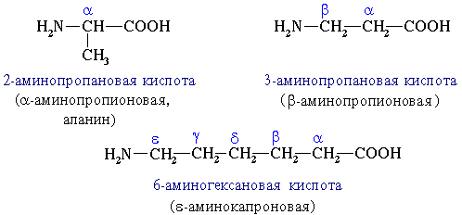

В настоящее время известно свыше 100 природных α-аминокислот, из которых только около 25 обнаружены в белках, а 20 из них входят практически во все белковые молекулы
α-Аминокислоты имеют общую формулу

R – CH - COOH
І
NH₂
Обе функциональные группы в молекуле — аминогруппа и карбоксильная группа — находятся у одного и того же атома углерода.
Преподаватель : Для аминокислот характерна изомерия
- Углеродного скелета
- Положения функциональной группы
- Оптическая изомерия
Рассмотрим оптическую изомерию α-аминокислот
В молекулах всех α-аминокислот, кроме глицина, атом С-2 асимметрическим.

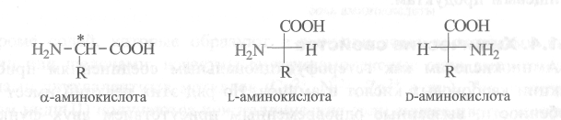
В состав белков животных организмов входят α-аминокислоты только L-ряда. D-Аминокислоты встречаются в составе белков микроорганизмов и некоторых пептидных антибиотиков.
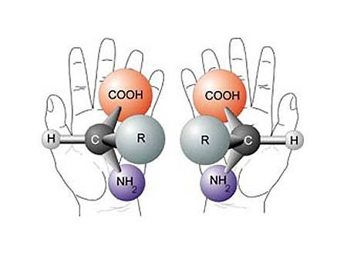

Демонстрация слайда.
Преподаватель демонстрирует таблицу природных аминокислот
Преподаватель: Обратите внимание, что природные аминокислоты отличаются друг от друга характером радикала. Следовательно, их можно классифицировать.

По характеру радикала различают
- алифатические
- ароматические
- гетероциклические аминокислоты
По кислотно-основным свойствам различают
- нейтральные, в которых содержатся по одной группе СООН и NН2 (большинство)
- кислые — с дополнительной карбоксильной группой (аспарагиновая и глутаминовая кислоты)
- основные — с дополнительной аминогруппой (лизин, аргинин)
- Химические свойства
Преподаватель: Аминокислоты содержат в своем составе карбоксильную группу, которая определяет кислотные свойства этих соединений, и аминогруппу, которая обладает свойствами оснований, поэтому они могут реагировать как с кислотами, так и со щелочами
Запишите уравнения химических реакций. Демонстрация слайда.

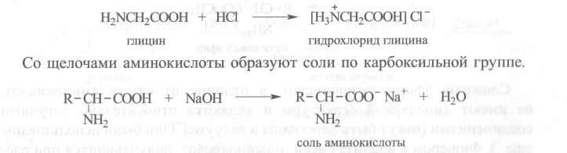

Студенты записывают уравнение химических реакций взаимодействия глицина с соляной кислотой и с гидроксидом натрия.
Преподаватель: Какие свойства будут сильнее выражены в аминокислотах? Давайте проведём эксперимент. Растворим аминоуксусную кислоту в воде и добавим индикаторы – лакмус. Сделаем выводы: Какая растворимость аминокислот в воде? Какую среду имеют растворы аминокислот? Учащиеся делают выводы, что аминокислоты хорошо растворяются в воде. Среда растворов аминокислот нейтральная. Следовательно, в растворе они существуют в виде биполярных ионов
Преподаватель: демонстрирует слайд
Студенты записывают уравнения реакций
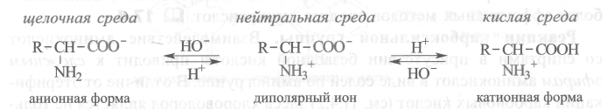
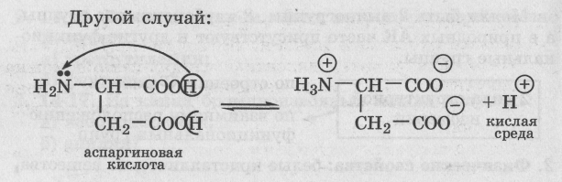
Кислые аминокислоты в растворе имею кислую среду

Основные аминокислоты в растворе имею щелочную среду
Демонстрация слайда.
Ппреподаватель: Молекулы аминокислот способны вступать друг с другом в реакцию конденсации с образованием полиамидов
Демонстрация слайда.
Полиамиды α-аминокислот называются пептидами. При взаимодействии двух α-аминокиелот образуется дипептид.
Рассмотрим взаимодействие двух молекул глицина Слайд №
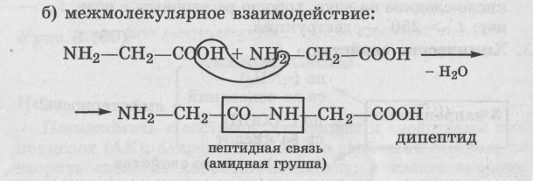

Запишите реакцию. В результате реакции происходит отщепление воды за счёт карбоксильной группы одной молекулы и аминогруппы другой.
Межмолекулярная реакция с участием трёх α - аминокислот приводит к образованию трипептида и т.д. Фрагменты молекул α- аминокислот, образующие пептидную цепь, называются аминокислотными остатками, а связь CO-NH - пептидной связью. Природные α- аминокислоты также способны образовывать продукты конденсации - полипептиды и белки.
Аминокислоты сохраняют многие свойства аминов и карбоновых кислот. В частности они способны к реакции этерификации с образованием сложных эфиров. Реакция протекает в присутствии кислотного катализатора.
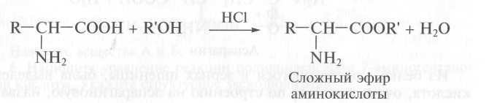
3. Получение аминокислот
Преподаватель Аминокислоты получают двумя способами.
1. Взаимодействие - α галогенпроизводных карбоновых кислот с аммиаком.
Аналогично получению первичных аминов из аммиака и галогеналканов, α-аминокислоты могут быть получены действием избытка аммиака на α-хлор- или α-бромпроизводные карбоновых кислот:
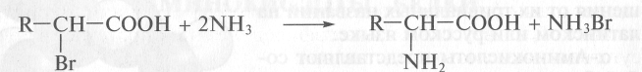

Гидролиз белков. В промышленности аминокислоты получают кислотным или ферментативным гидролизом природных белков и полипептидов с последующим разделением образующейся смеси на чистые аминокислоты.
4. Значение аминокислот.
Преподаватель: Аминокислоты имеют исключительно важное значение для живых организмов не только как исходные вещества для построения полипептидов и белков, они сами выполняют ответственные физиологические функции.
Преподаватель. Аминокислоты по физиологическому действию делят на заменимые и незаменимые.

Незаменимые аминокислоты
Лизин Метионин Треонин Фенилаланин Триптофан Валин Лейцин Изолейцин
Они в организме не синтезируются и должны поступать с пищей.
Преподаватель Первой аминокислотой, выделенной химиками из природных объектов, была аспарагиновая кислота. В живых организмах аспарагиновая кислота связывает токсичный аммиак, превращаясь в аспарагин:
Демонстрация слайда.
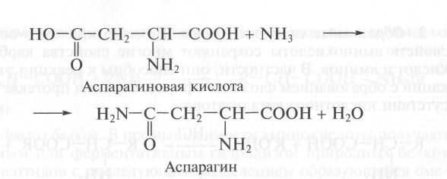
Преподаватель: Из белка, содержащегося в зернах пшеницы, была выделена кислота, очень похожая по строению на аспарагиновую, названная глутаминовой (клейковина). В значительных количествах она содержится в мозге, сердечной мышце и плазме крови. Она также способна взаимодействовать с аммиаком, превращаясь в амид — глутамин. Это ее свойство используют при лечении некоторых нервных заболеваний (шизофрении, эпилепсии):
Преподаватель: Японцы давно заметили, что добавление в пищу приправы из сушеных водорослей усиливает её вкус и аромат. В 1909 г. японский учёный К.Икеда выяснил, что причина такого действия приправы кроется в содержании глутаминовой кислоты и её солей. К.Икеда запатентовал своё открытие, и теперь во всём мире в качестве пищевых добавок, усиливающих вкус и аромат продукта, используется глутаминовая кислота (Е 620) , глутаминат натрия (Е621, часто называется глютамат натрия) и глутаминаты других металлов (Е 622-625) Ссылки на эти вещества легко найти, например, на баночке мясного паштета. Для тех же целей применяется глицин (Е 640) и лейцин (Е641).Аминокислоты и их производные используются в качестве лекарственных средств в медицине. Например, глицин в таблетках. Лизин, метионин используются как добавка в рационе сельскохозяйственных животных.
Преподаватель. Важнейшим свойством аминокислот является их способность реагировать друг с другом с образованием соединений полимерного характера. Например, при нагревании 8-аминокапроновой кислоты происходит отщепление молекулы воды за счет карбоксильной группы одной молекулы и аминного фрагмента другой
Преподаватель: при конденсации аминокапроновой кислоты образуется полимер капрон, который используется для получения синтетического волокна
Слайд №18.
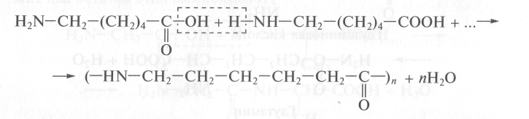
Полученный полимер называют капроном и используют для получения синтетического волокна.
4. Закрепление
Как из природного газа получить глицин? (В ходе беседы с постановкой наводящих вопросов составляется цепь превращений, которая проводит взаимосвязь с ранее изученными классами органических соединений.) Это позволяет студентам построить «органическую» картину мира и способ получения из природного газа аминокислот – основы белков, пептидов, гормонов, высокомолекулярных искусственных и синтетических материалов.

СН₄ →С₂Н₂ →СН₃СОН→ СН₃СООН → СН₂СlCOOH → СН₂NH₂COOH
5. Подведение итогов урока.
Преподаватель: На сегодняшнем занятии мы изучили аминокислоты, их классификацию и строение. Рассмотрели оптическую изомерии α-аминокислот, их номенклатуру. аминокислот, амфотерность аминокислот и ее причины. Биполярные ионы. Реакции конденсации. Пептидная связь. Синтетические волокна: капрон, энант. Классификация волокон. Получение аминокислот, их применение и биологическая функция.
Преподаватель: Какой основной вывод вы можете сделать об аминокислотах?
Студенты делают вывод: «Аминокислоты - амфотерные органические соединения, основа белков, пептидов, гормонов, высокомолекулярных искусственных и синтетических материалов.»
6. Домашнее задание
Демонстрация слайда.
1. С помощью уравнений реакций описать химические свойства:
а) 2-аминопропановой кислоты;
б) 3-аминопропановой кислоты.
2. Подготовить краткие сообщения по темам (предлагается трем студентам на выбор):
а) биологические функции белков;
б) роль белковой пищи для организма человека;
в) искусственная пища
7. Характеристика рекомендательной литературы. (Слайд №22)
Приведенная литература используется как основной источник информации по теме лекции и решении задач.

3.2 Методика преподавания лабораторного занятия по дисциплине «Химия»

Исходные данные для расчетов задаются преподавателем. Каждому студенту выдается индивидуальное задание.
Весь материал лабораторной работы выдается на кафедре, работа с лабораторными стендами, химическими реактивами и измерительными приборами проводится с преподавателем и сдаётся защитой устными вопросами для получения оценки. Перечень лабораторных занятий представлено на табл. 3.2.1.

3.2.1 План лабораторного занятия №4

1) Специальность: 5В072100 «Химическая технология органических веществ»
2) Курс: 1 курс
3) Дисциплина: Нim 1206 Химия
4) Дата проведения: 1 неделя 2 семестра
5) Время: 9.00-10.45
Перерыв: 5 минут
6) Тип занятия: лабораторное
Форма организации занятия: групповая
7) Тема: «Качественный анализ сухой соли»
8) Цель: создать содержательные и организационные условия, способствующие формированию профессиональных компетенций через включение в ролевую игру и групповую форму деятельности.
9) Задачи:
образовательные:
- создание в учебной деятельности в игровой форме проблемной ситуации и обеспечение по ходу её разрешения усвоения, закрепления, повторения следующих основных химических понятий: фильтрование, осаждение, нагревание, выпаривание, центрифугирование, растворение осадка, проба на полноту осаждения, кристаллические и аморфные осадки, дробный и систематический метод качественного анализа, селективные, специфические реакции, групповые и характерные реактивы, аналитический эффект, чувствительность реакций, открываемый минимум, классификация катионов и анионов на аналитические группы;
развивающие:
- развитие у обучающихся умения выделять главное в изучаемом материале, определять проблему; сравнивать полученные результаты, составлять уравнения реакций, обобщать, систематизировать, логически и последовательно излагать свои мысли;
- развитие самостоятельности и воли учащихся, используя для этого проблемные ситуации, нахождение собственных примеров из окружающей жизни;
воспитывающие:
- содействие в ходе урока формированию следующих мировоззренческих идей: обусловленности развития химической науки потребностями производства, жизни и быта; истинности научных знаний и законов природы;
- формирование локальной научной (химической) картины мира;
- обеспечение нравственно-эстетического воспитания;
- содействие трудовому воспитанию.
10)Материально-техническое оснащение: лабораторный стенд, вытяжной шкаф, мерные цилиндры, пробирки, спиртовка, держатель с зажимом, химические реактивы.
11)Временная характеристика занятия: 100 мин.

№ п/п | Этапы | Содержание учебного материала | Время
1. | Установочный (организационный момент) | Приветствие. Проверка присутствующих на занятии. Оценка внешнего вида. Формулировка темы, цели, задач занятия, мотивации обучения. | 5 мин.
2. | Проверка исходного уровня знаний (актуализация опорных знаний | 1.Какие химические и физико-химические методы анализа существуют  2.Что такое качественный анализ?  3.Что такое количественный анализ?  4.Основные методы количественного анализа? | 5 мин.
3. | Допуск к выполнению лабораторной работы: | 1.Повторение правил ТБ;  2.Перечень оборудования для выполнения лабораторной работы;  3.Содержание и порядок выполнения работы (4 опыта) | 20 мин.
4. | Выполнение работы (проведение эксперимента, исследования) Уборка рабочих мест | Определение результативности занятия в соответствии с поставленной целью | 50 мин.
5. | Защита выполненных работ | Проверка оформления лабораторной работы в тетради, ответы на контрольные вопросы и задания в конце Лабораторной работы №1. | 15 мин
5. | Подведение итогов | Оценка качества выполнения лабораторной работы, оформления ее в тетради | 5 мин.

Заключение

В результате прохождения практики были получены следующие практические навыки, умения, универсальные и профессиональные компетенции:
1. участие в разработке программ учебных дисциплин и курсов на основе изучения научной, технической и научно-методической литератур, а также собственных результатов исследований;
2. постановка и модернизация отдельных лабораторных работ по дисциплине «Химия»;
3. проведение аудиторных занятий, включая лабораторные, а также обеспечение научно- исследовательской работы студентов;
4. применение новых образовательных технологий, включая системы компьютерного и дистанционного обучения;
5. приобретение и закрепление устойчивых навыков работы в студенческой аудитории;
6. приобретение навыков подготовки учебно-методических материалов и использование их при проведении занятий;
7. изучение современных технических и информационных средств, повышающих эффективность обучающих процедур, и их применение при проведении занятий;
8. приобретение навыков воспитательной работы.
За время прохождения практики я познакомилась с профилем учебного заведения и его деятельностью. Изучила основные цели и задачи организации учебно-воспитательной деятельности, основные приемы организации образовательного процесса. Была изучена документация университета, а именно: расписание и методика его составления, правила внутреннего распорядка и формы отчетности на кафедре.
В данной работе были достигнуты все поставленные задачи, а именно:
- Получение практических навыков планирование учебно-воспитательной работы в группе учащихся;
- Приобретение опыта профессиональной деятельности педагога по подготовке к занятиям теоретического обучения;
- Получение начальных навыков проведения занятий по избранному предмету в группе учащихся;
- Изучение педагогического опыта квалифицированных преподавателей учебного заведения.
В процессе прохождения педагогической практики в полной мере были применены все теоретические знания и навыки педагогики и психологии, так же была в полной мере оценена работа кафедры «Химия и химическая технология».

Список использованной литературы

1. Рабочая учебная программа (syllabus) по дисциплине «Химия»/ А.Т. Такибаева, А.Е.Туктыбаева – К.: Бульвар Мира, 2018 – 6-7 стр.
2. Методические указания по выполнению лабораторных работ по дисциплине «Химия»/ А.С. Жакупова, М.К. Малыбаева, КарГТУ.

